序号 | 姓名 | 论文名称 | 期刊名称 | 级别 | 期刊期数
1 | 蒋敏 | 《探索家校联合教研的新模式》 | 《基础教育研究》 | 省级 | 2018.08（总第486期）
2 | 沈茜 | 《小学阅读教学的习作任务与教学策略一致性研究》 | 《昆山教育研究》 | 昆山市 | 2018-7、8总第185期
3 | 蒋敏 | 《走进苏式课堂 追求本真教育》 | 《教育界》 | 省级 | 2018年第30期 总第306期
4 | 任霞 | 《抓住课堂生成 以生成展开教学》 | 《阅读》 | 省级 | 2018.7-8
5 | 陆静娟 | 《浅谈教学过程中反思能力的培养》 | 《新校园》 | 省级 | 2018.07 第508期
6 | 郭强 | 《新课改下的小学体育教学研究》 | 《才智》 | 省级 | 2018.09 （总第27期）
7 | 沈忱 | 《浅谈小学信息技术课堂中的兴趣培养》 | 《赤子》 | 省级 | 2018.10上旬刊总第468期
8 | 姜军 | 《善于思考 乐于思考——谈小学数学中学生思考能力的培养》 | 《教育界》 | 省级 | 2018年第44期
9 | 潘琴 | 《特殊孩子教育的学校策略指导》 | 《教育界》 | 省级 | 2018年第44期
10 | 朱慿 | 《寒假幸福季 快乐见成长》 | 《昆山教育研究》 | 昆山市 | 2019-4总第193期
11 | 苏昕 | 《小学英语课堂教学评价的现状及有效策略》 | 《西部论丛》 | 国家级 | 2019.03下
12 | 蒋敏 | 《多元构建 家校护航》 | 《小学生作文辅导》 | 省级 | 2019.03
2018-2019振华实小中层领导论文发表情况

振华实小中层以上领导论文发表占比情况
学校中层以上领导人数 | 论文发表人数 | 占比
16 | 12 | 75%

副校长：潘琴 《特殊孩子教育的学校策略指导》 《教育界》 省级 2018年第44期
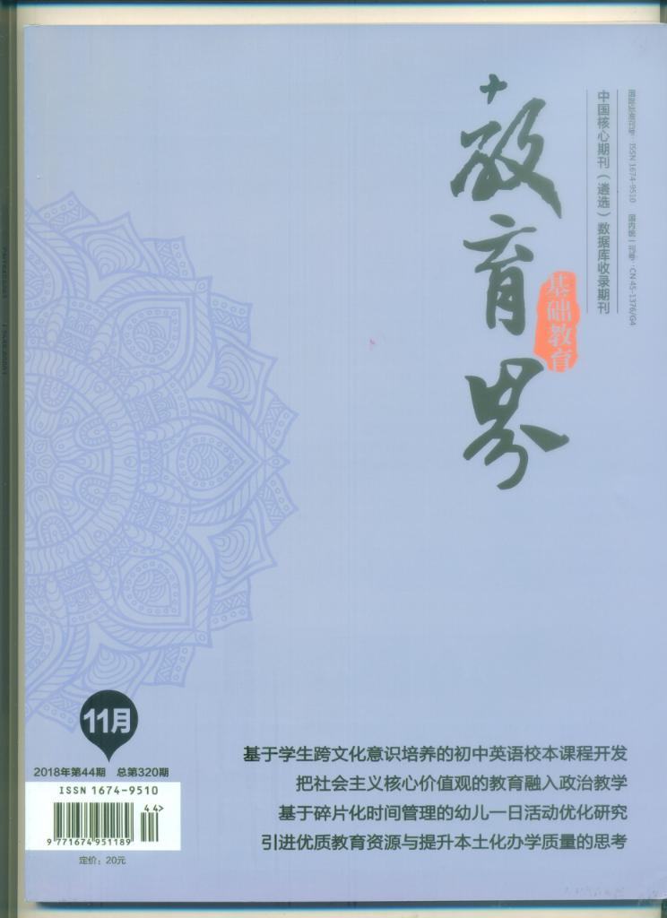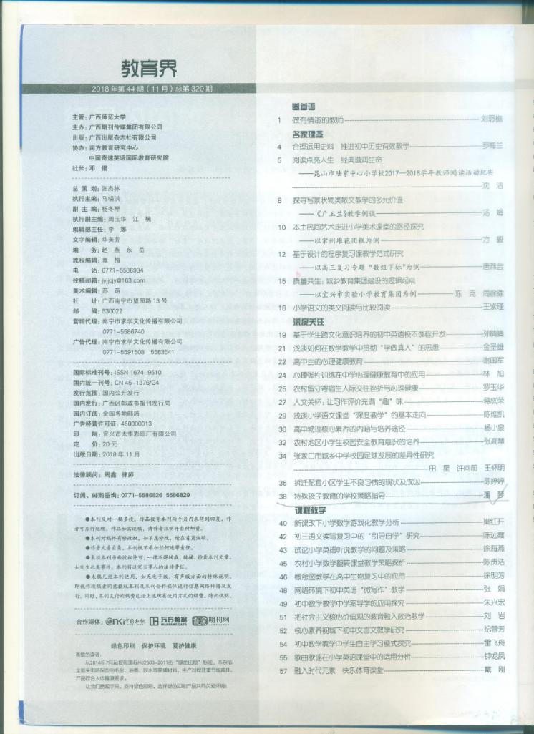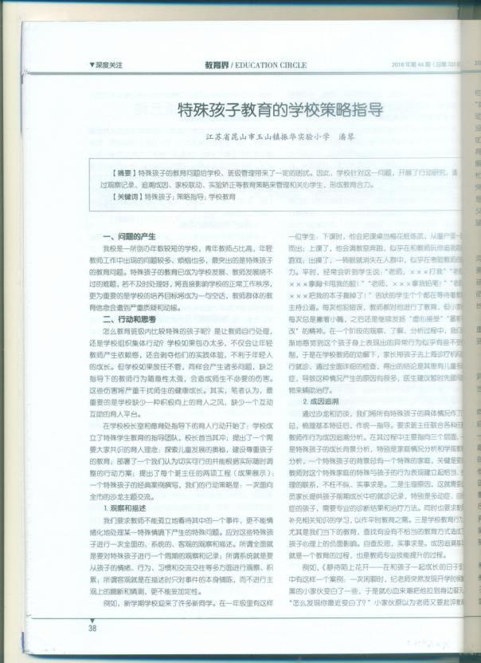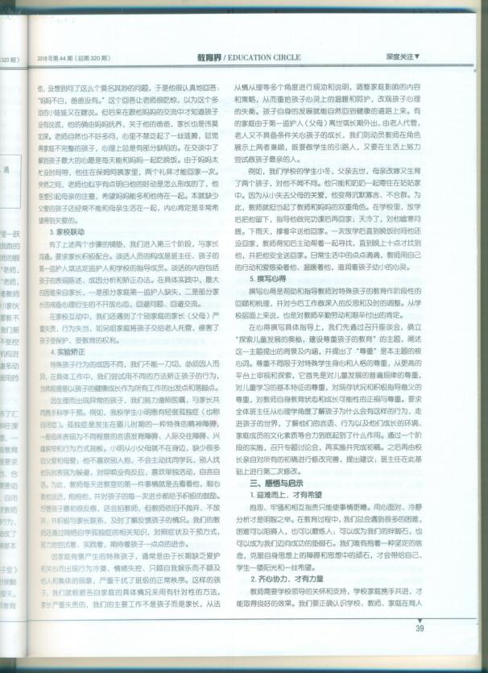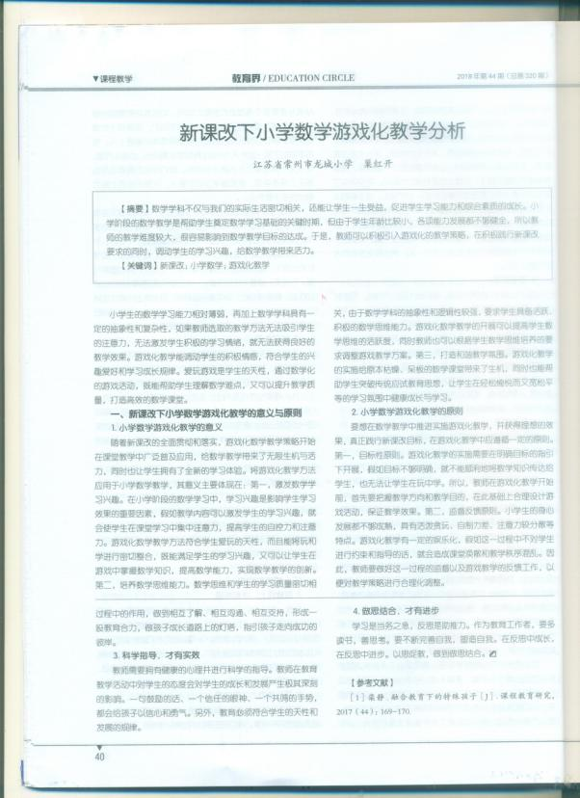

教科：蒋敏 《探索家校联合教研的新模式》 《基础教育研究》 省级 2018.08（总第486期）
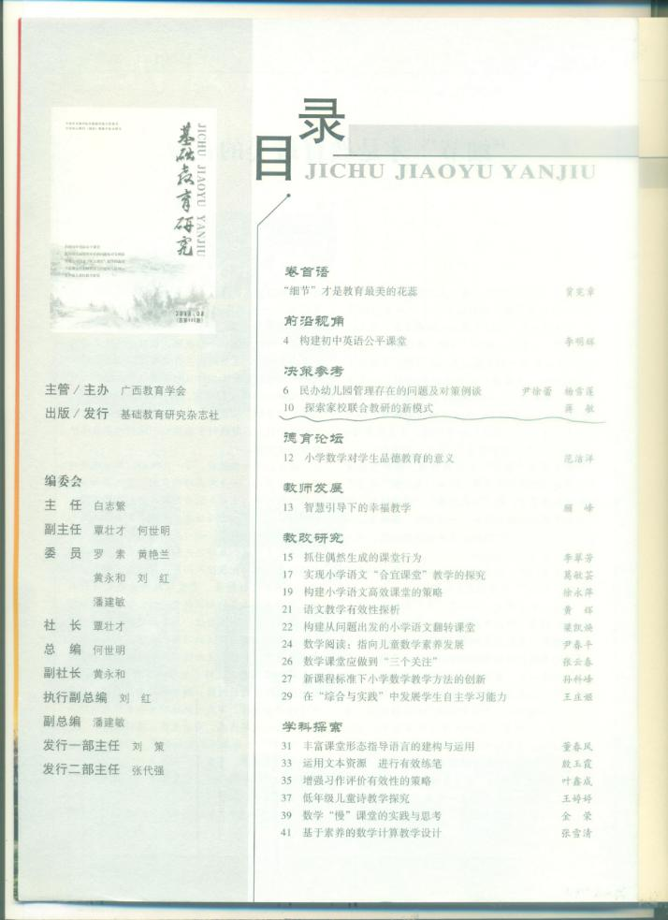
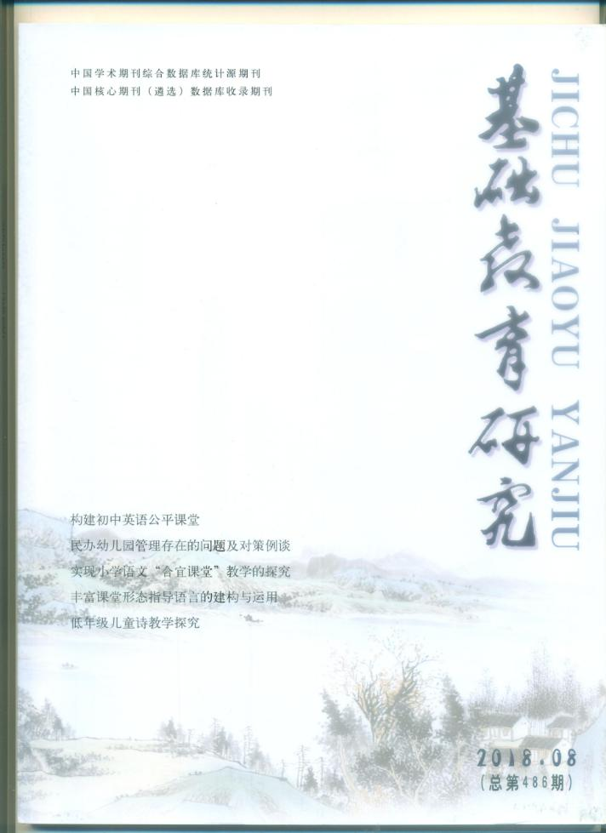
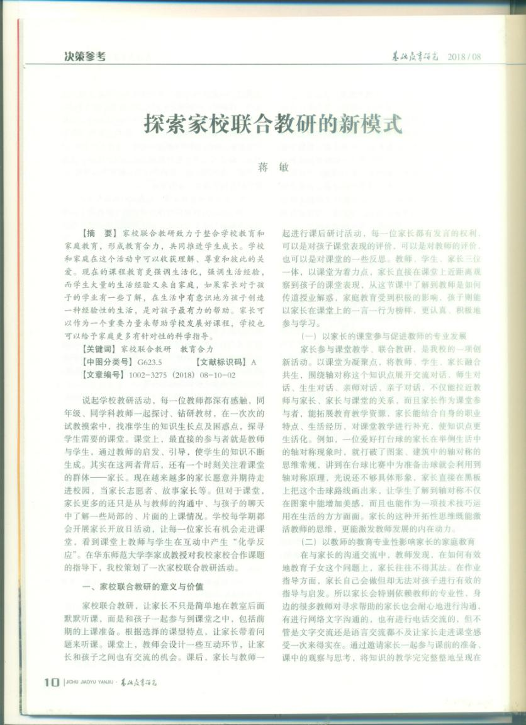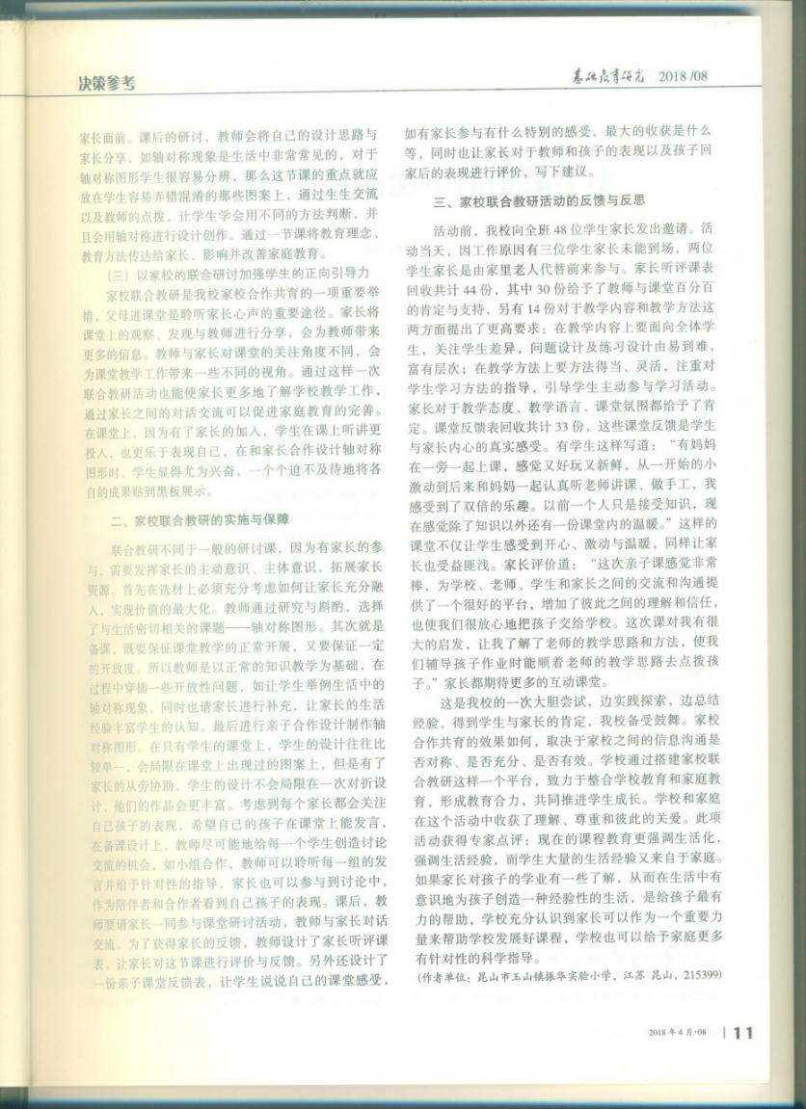
教科：蒋敏 《走进苏式课堂 追求本真教育》 《教育界》 省级 2018年第30期 总第306期
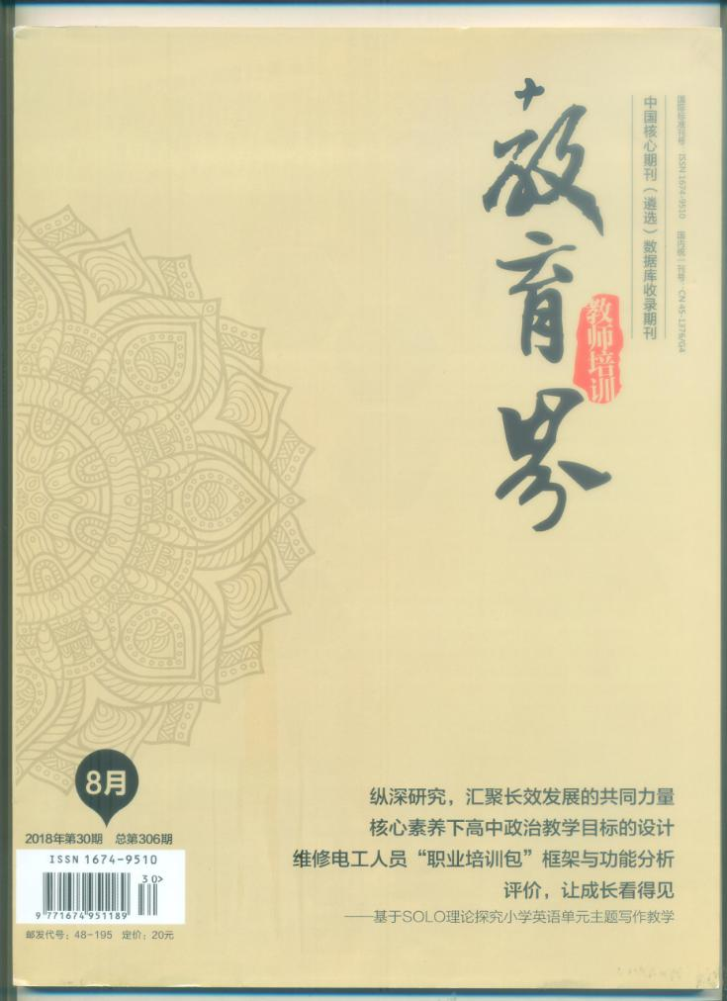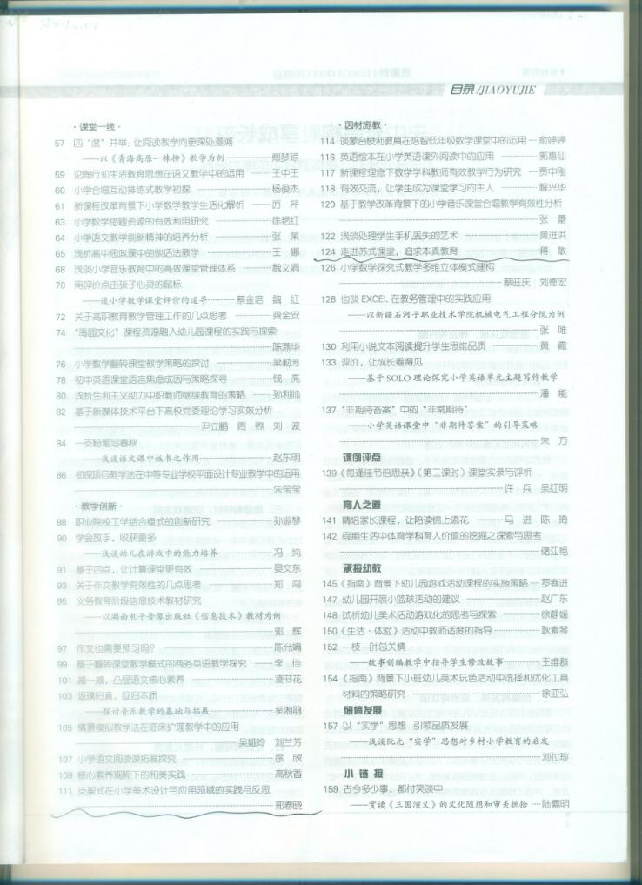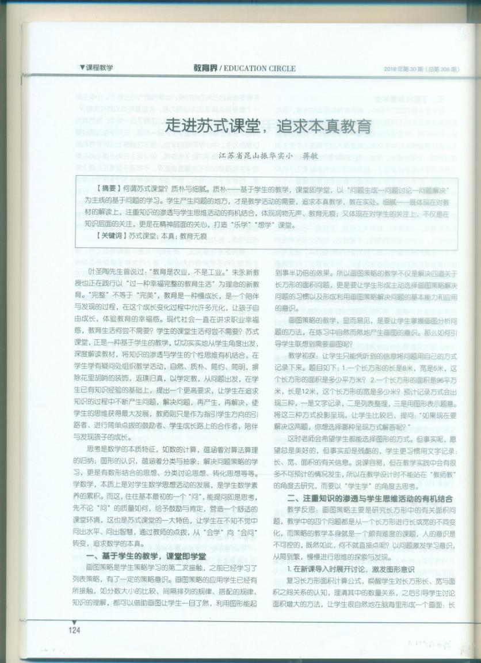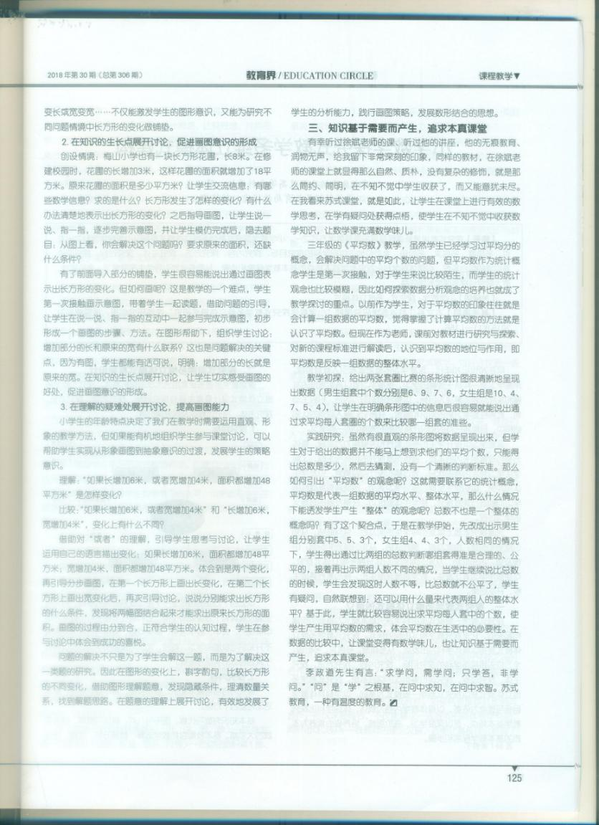
教科：蒋敏 《多元构建 家校护航》 《小学生作文辅导》 省级 2019.03
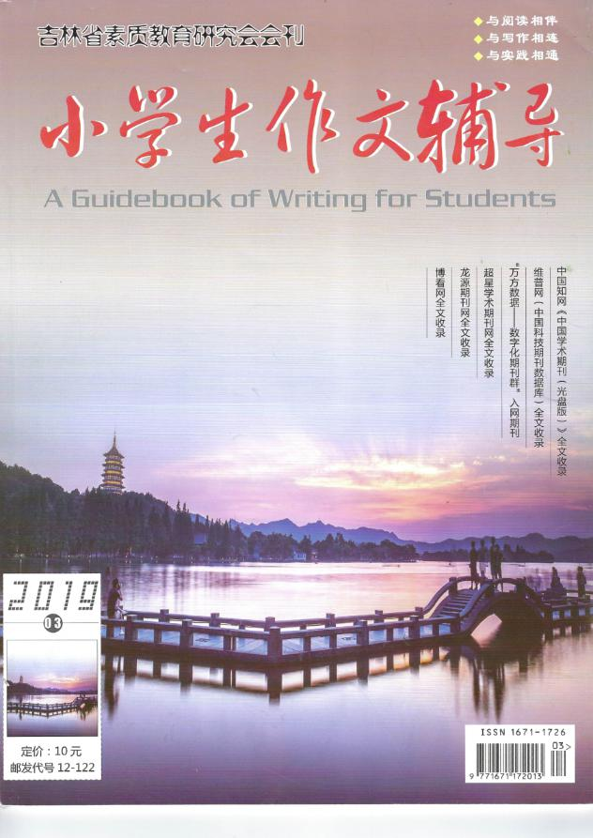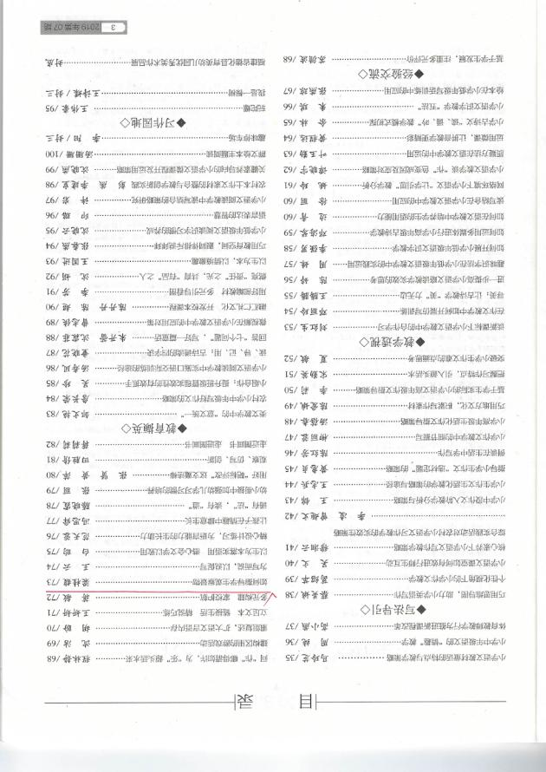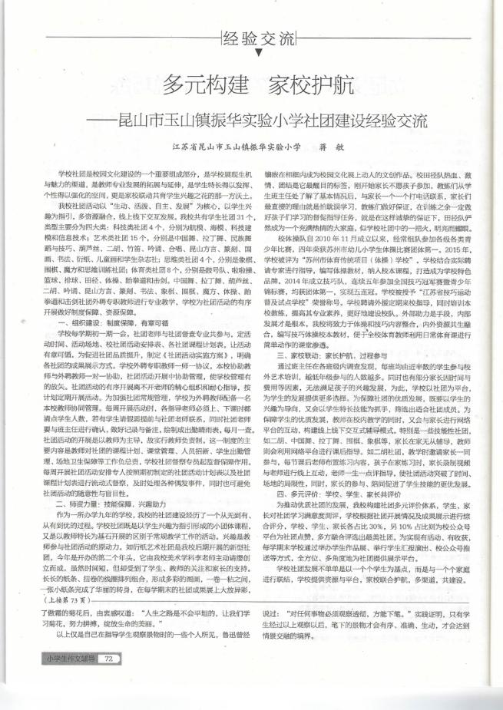

德育：沈茜 《小学阅读教学的习作任务与教学策略一致性研究》 《昆山教育研究》 昆山市 2018-7、8总第185期
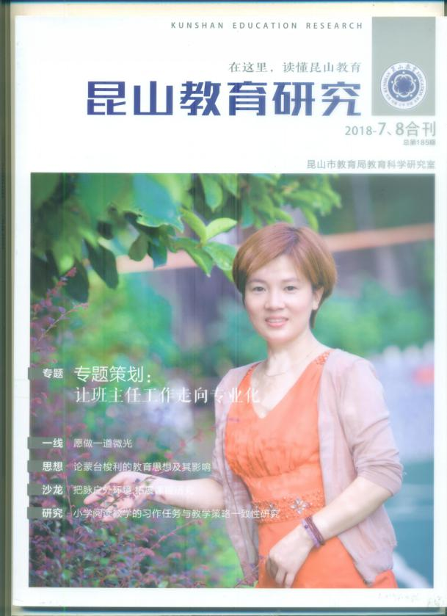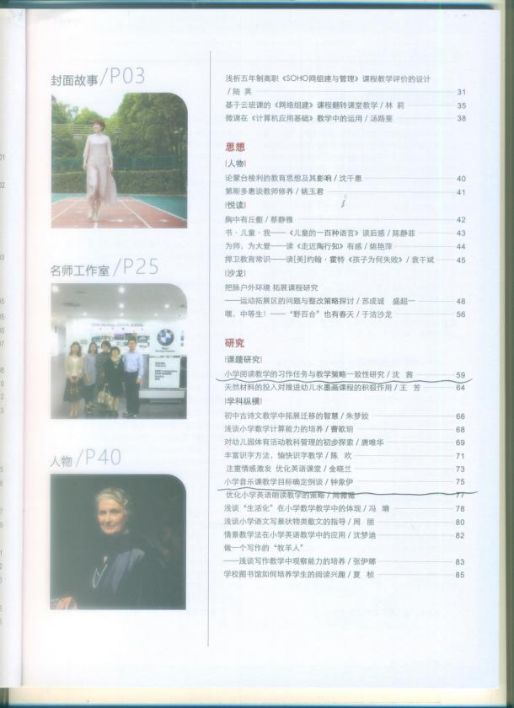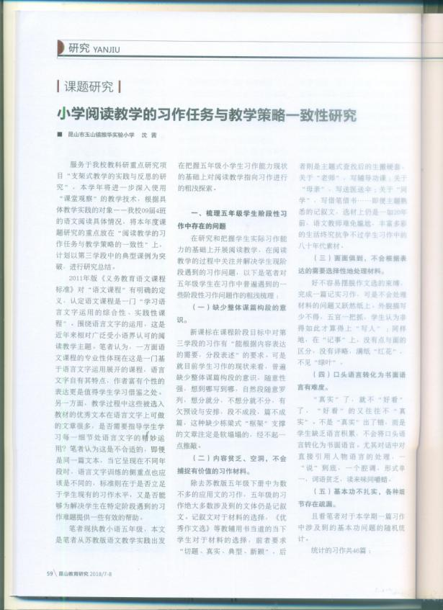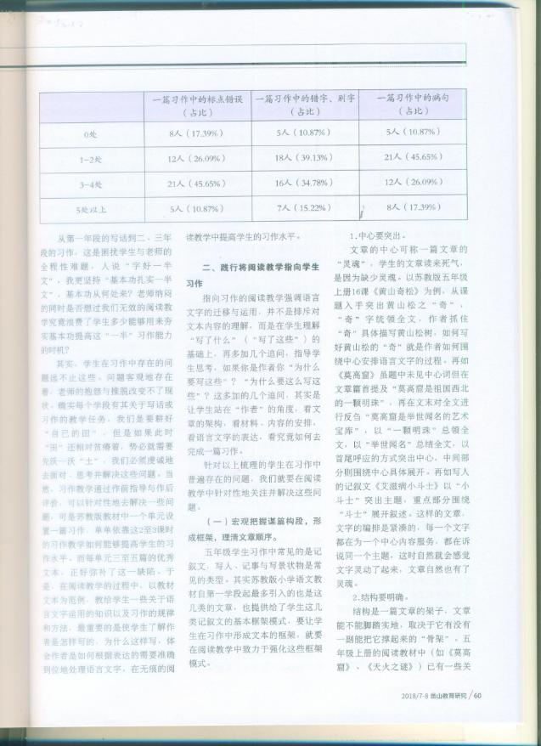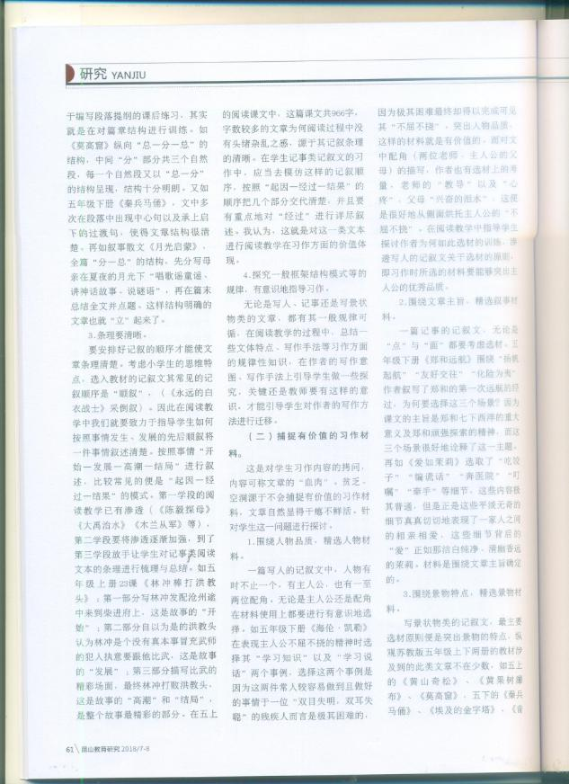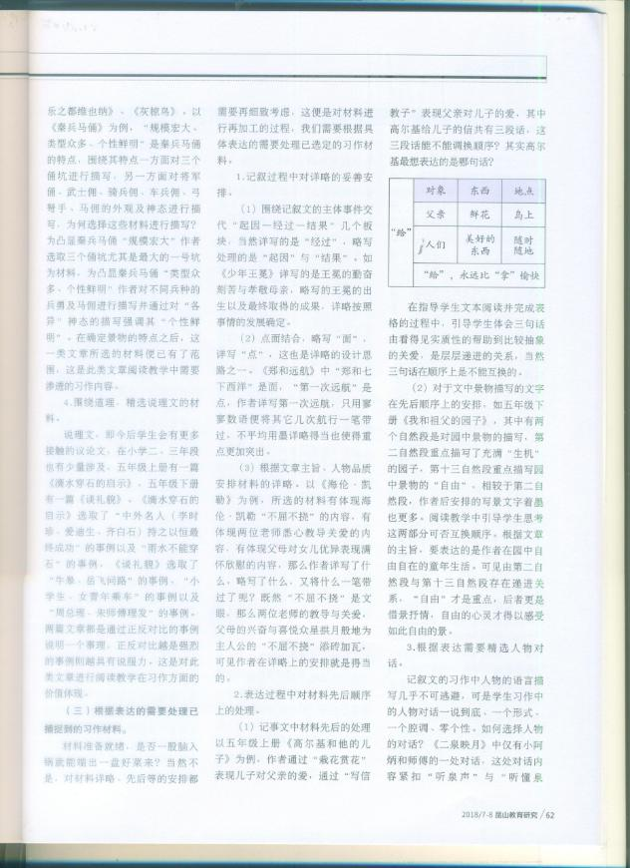

教导：任霞 《抓住课堂生成 以生成展开教学》 《阅读》 省级 2018.7-8
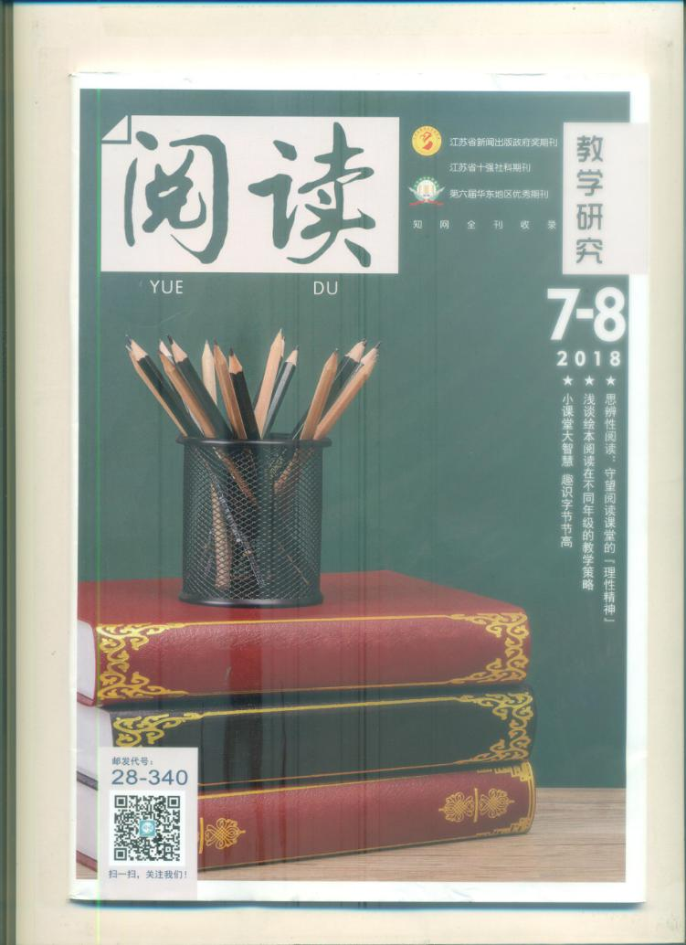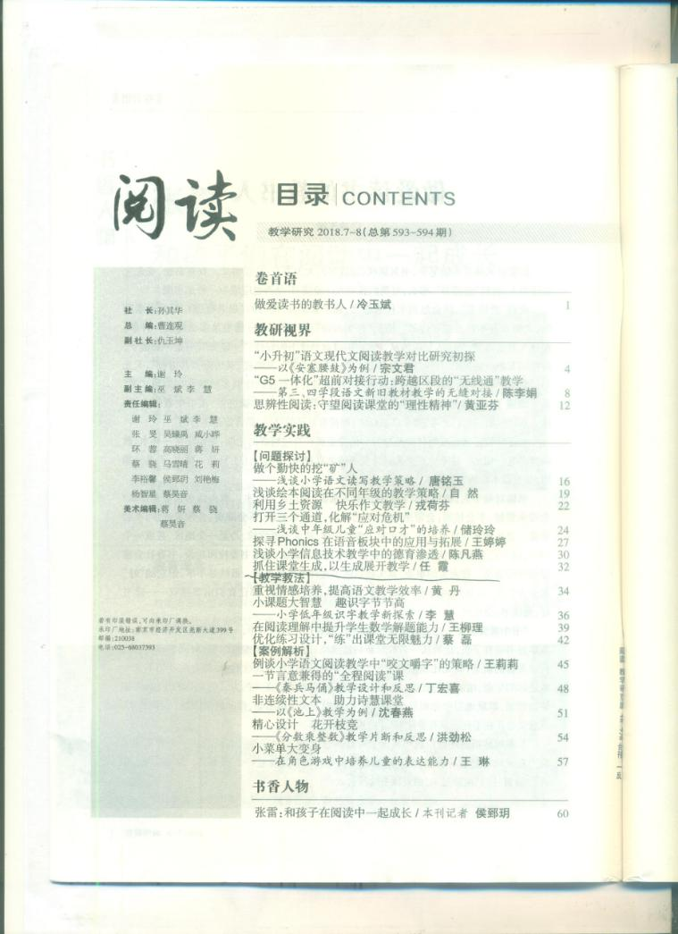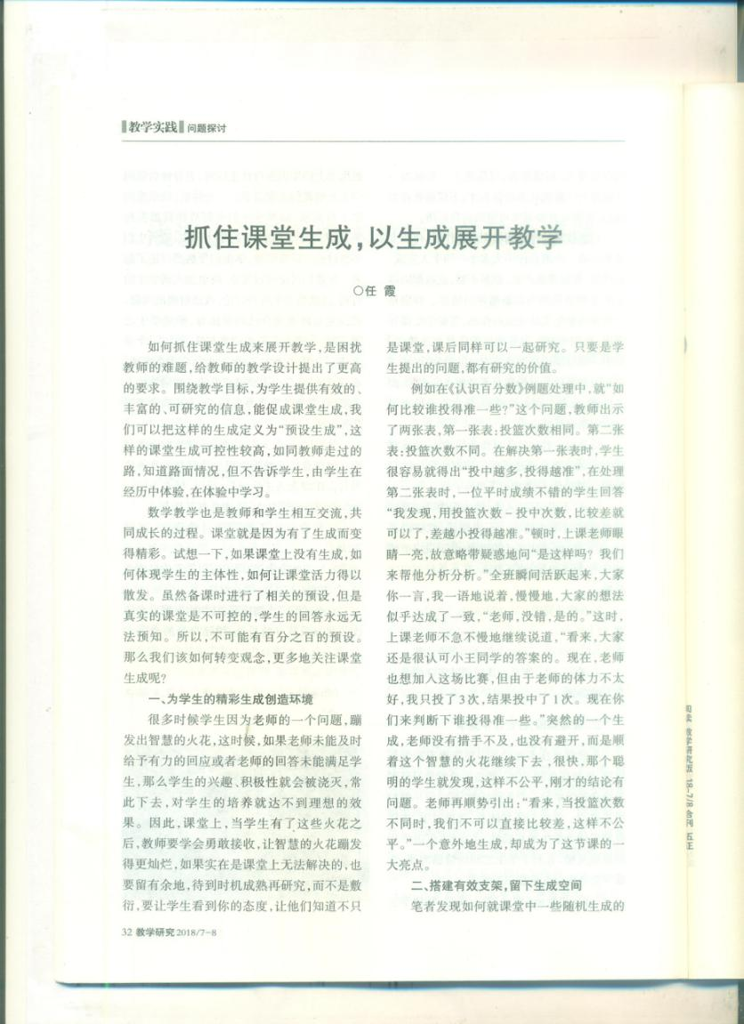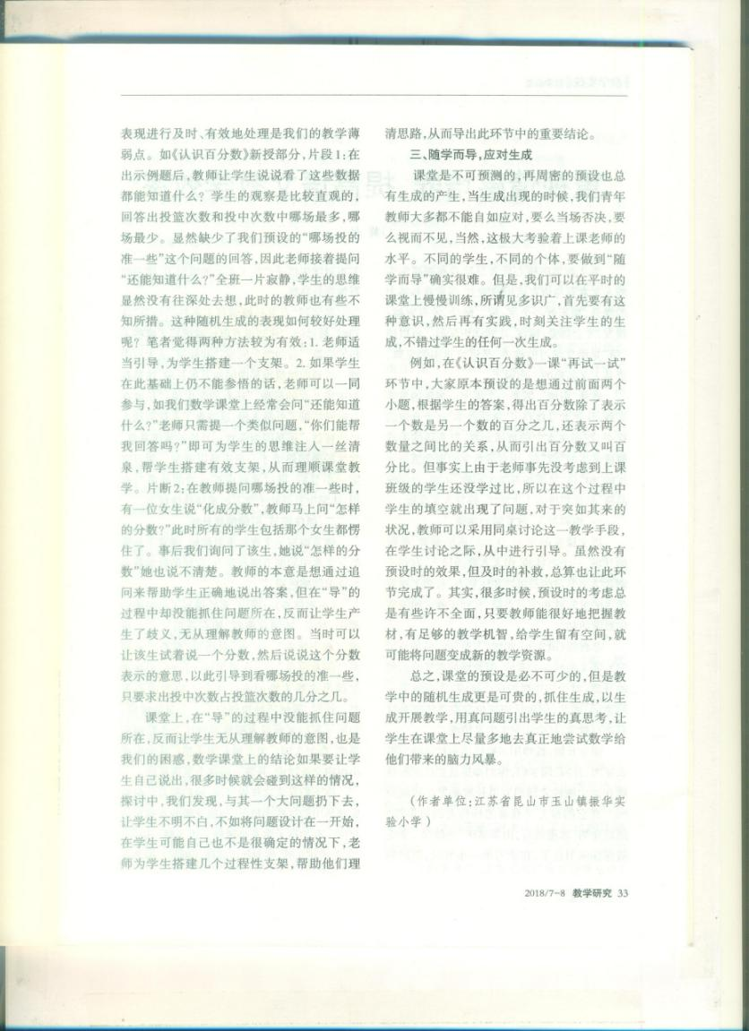
总会主席：陆静娟 《浅谈教学过程中反思能力的培养》 《新校园》 省级 2018.07 第508期
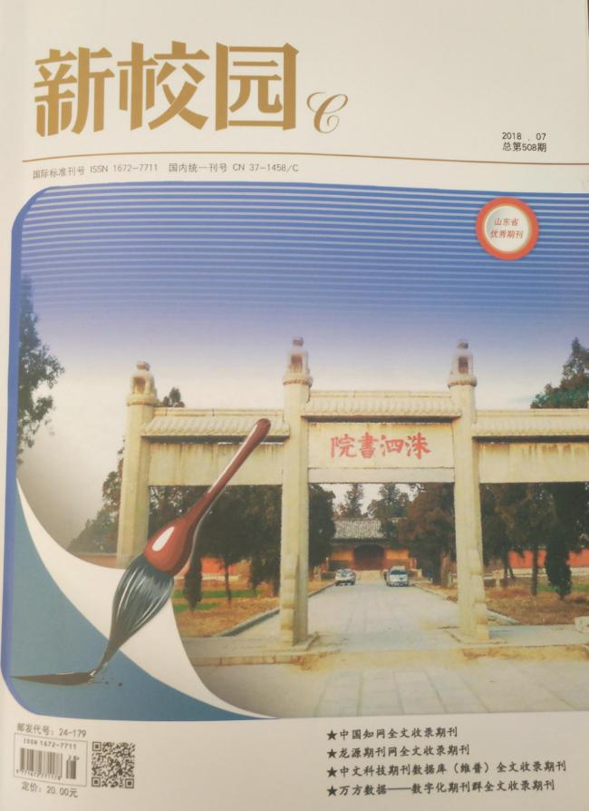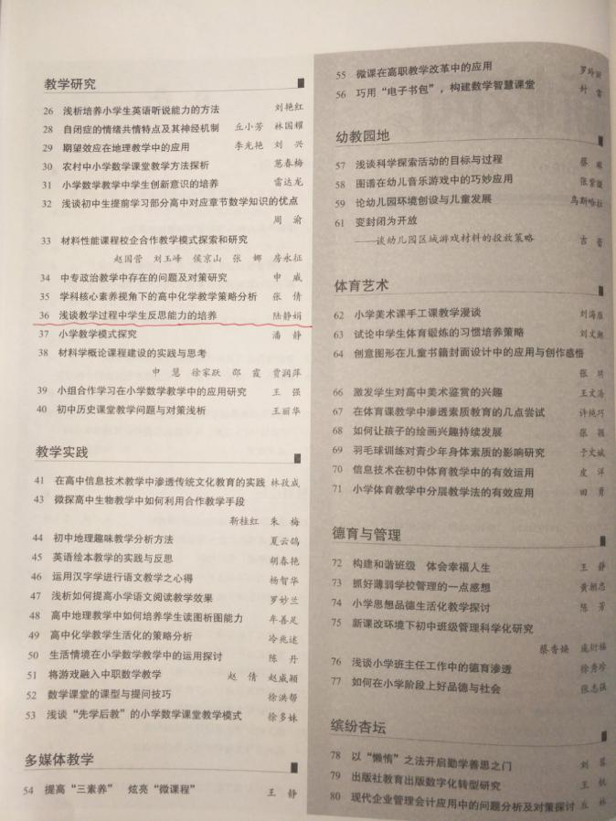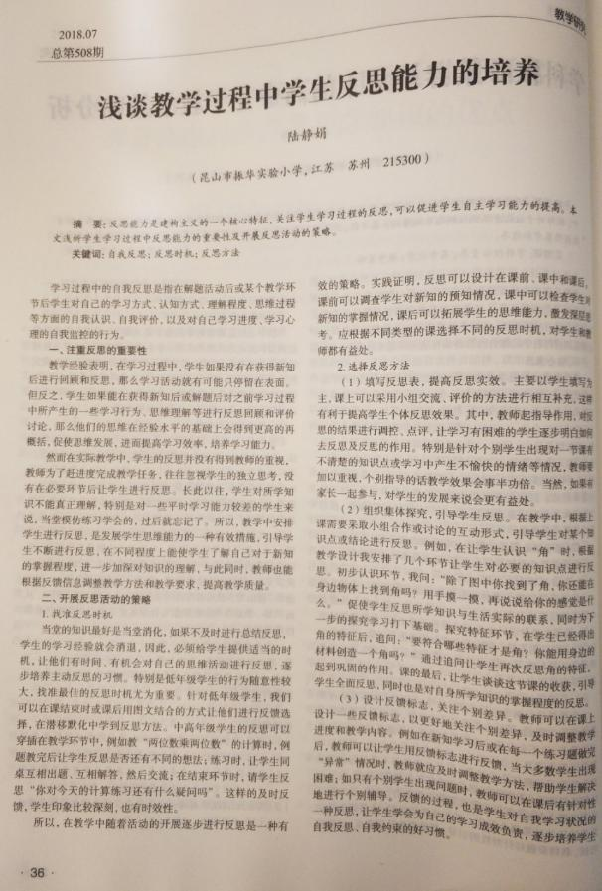

总务处：郭强 《新课改下的小学体育教学研究》 《才智》 省级 2018.09 （总第27期）
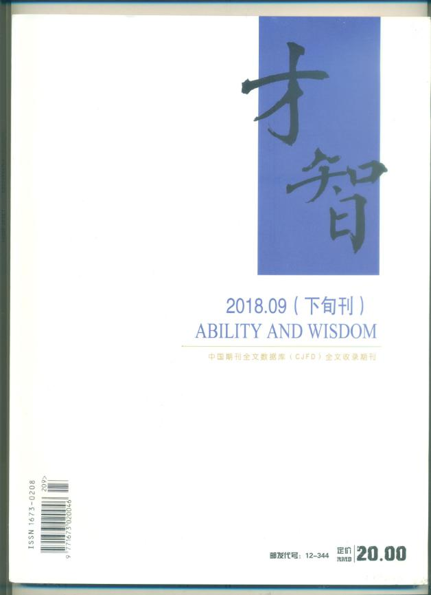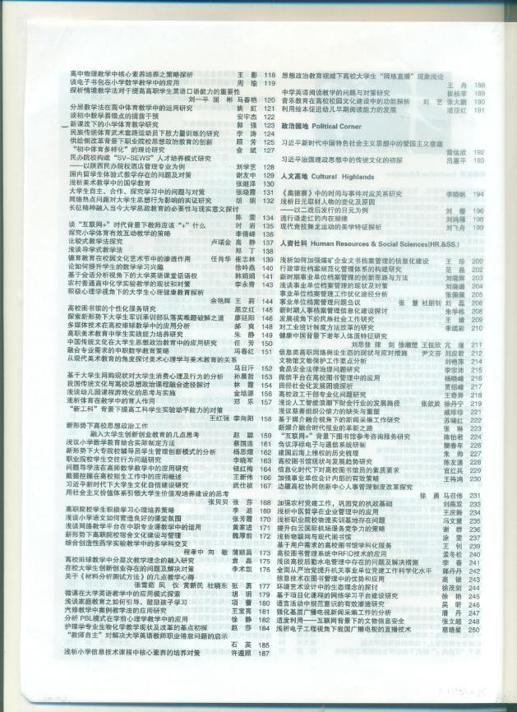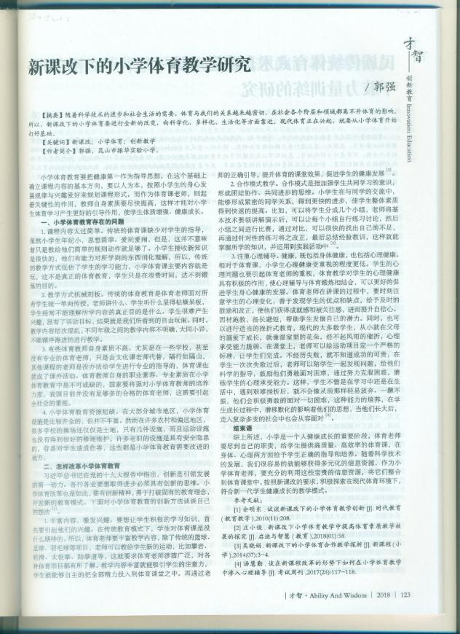

教技：沈忱 《浅谈小学信息技术课堂中的兴趣培养》 《赤子》 省级 2018.10上旬刊总第468期
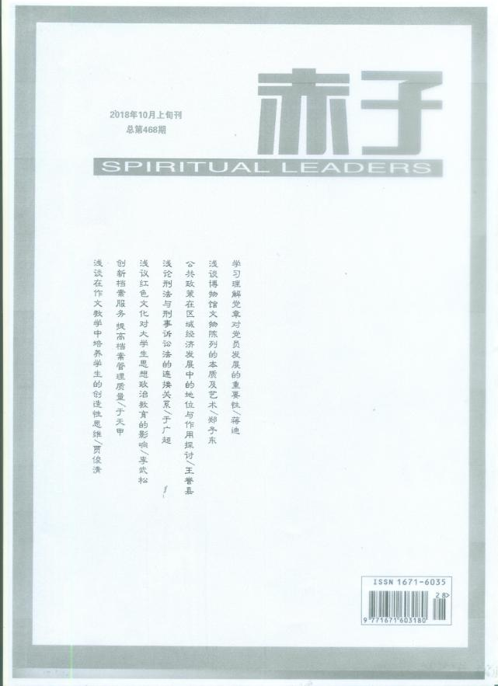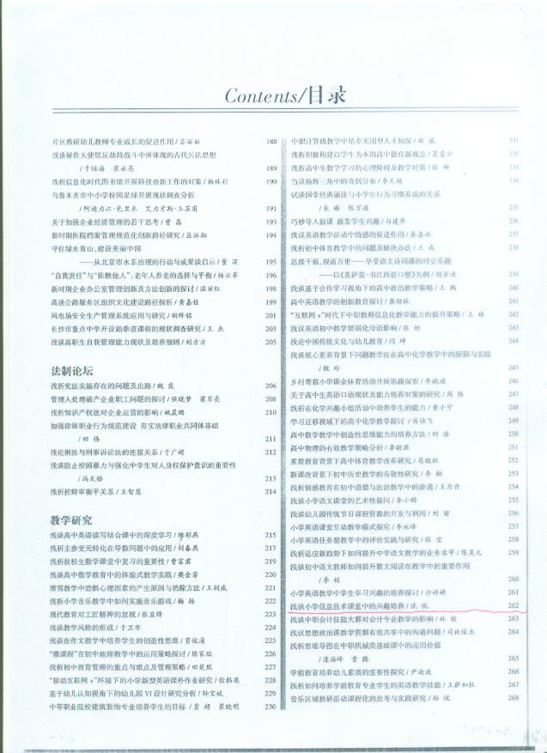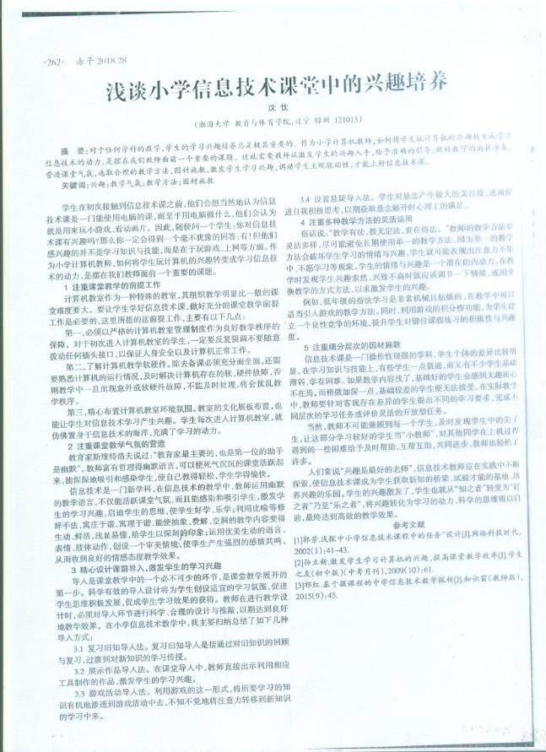

校长办：姜军 《善于思考 乐于思考——谈小学数学中学生思考能力的培养》 《教育界》 省级 2018年第44期
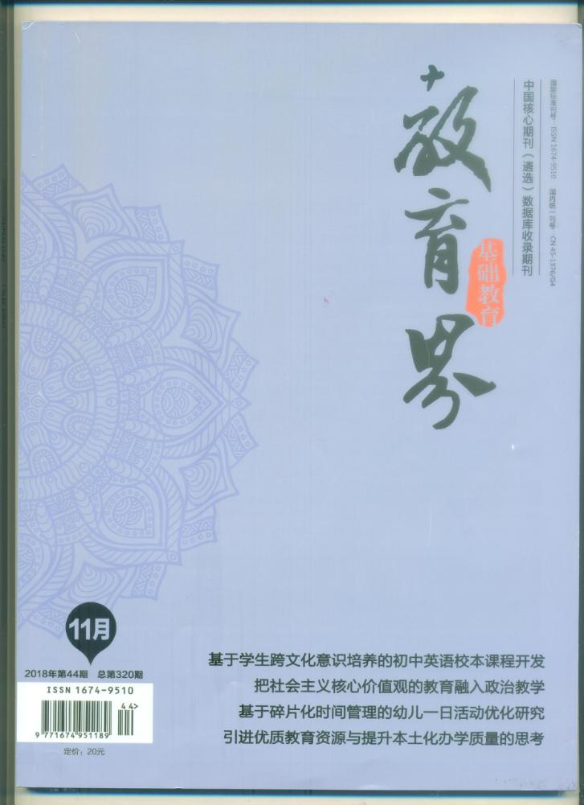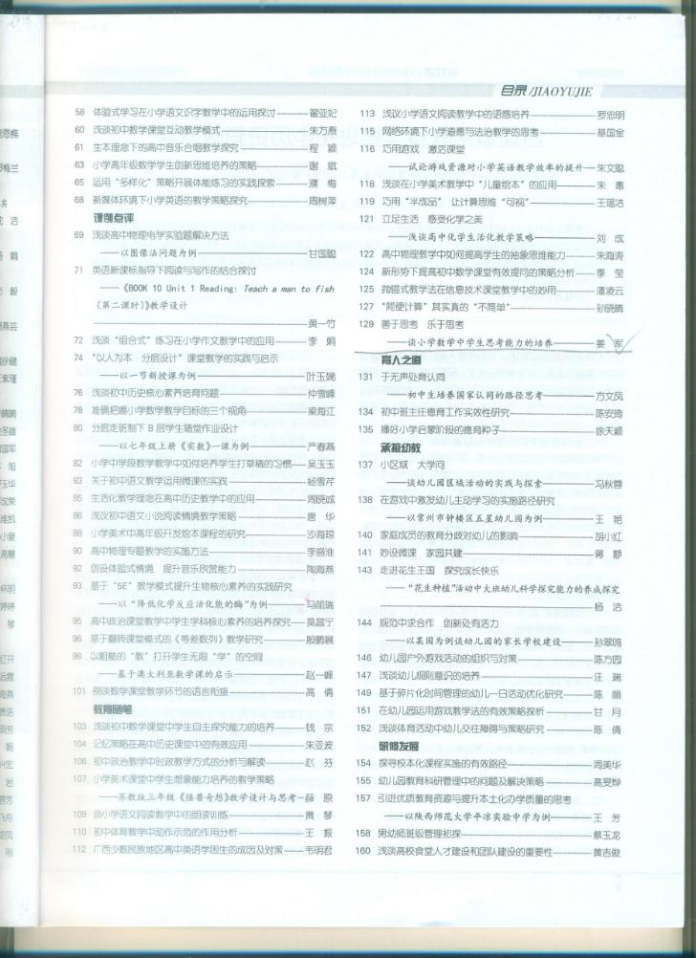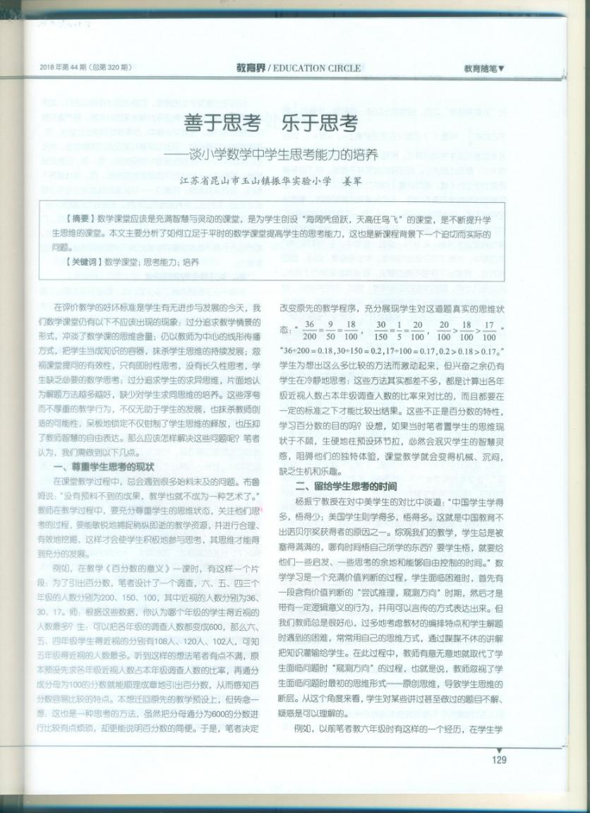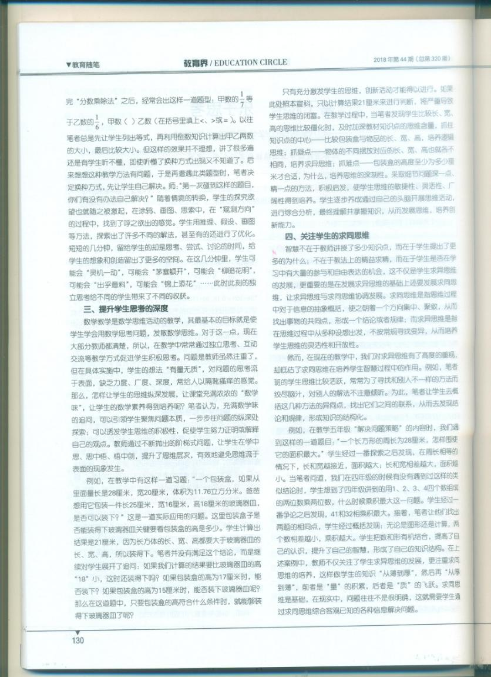
德育处：朱慿 《寒假幸福季 快乐见成长》 《昆山教育研究》 昆山市 2019-4总第193期
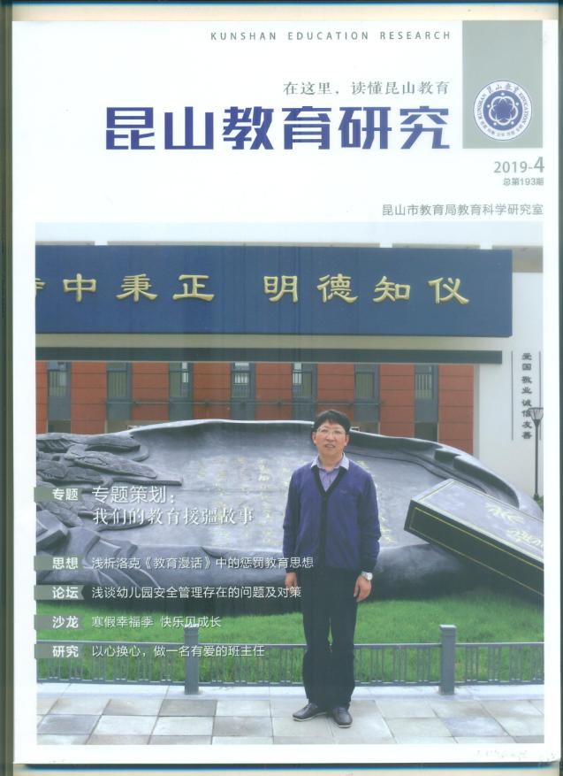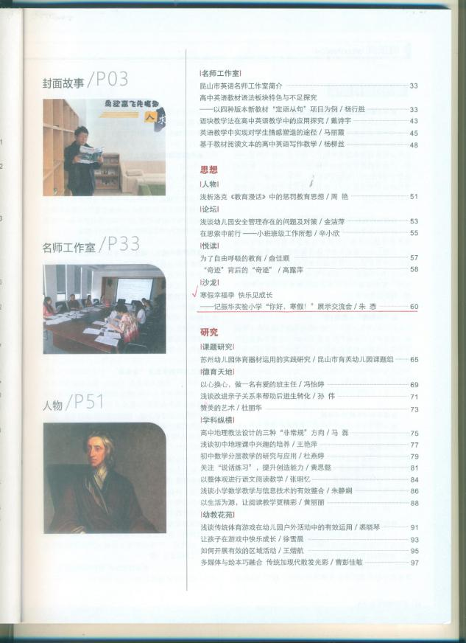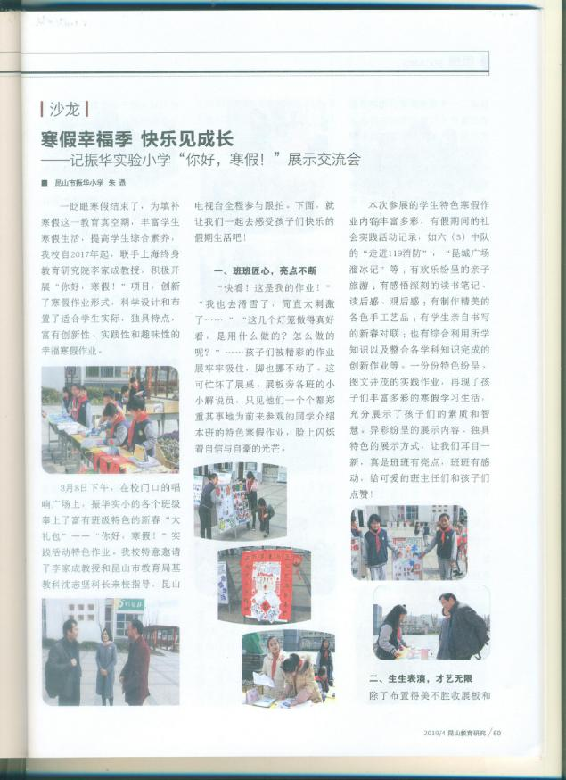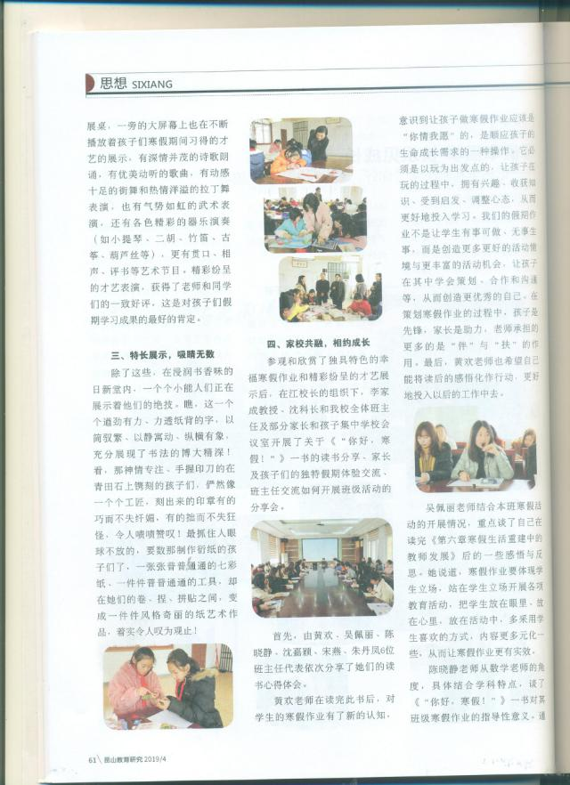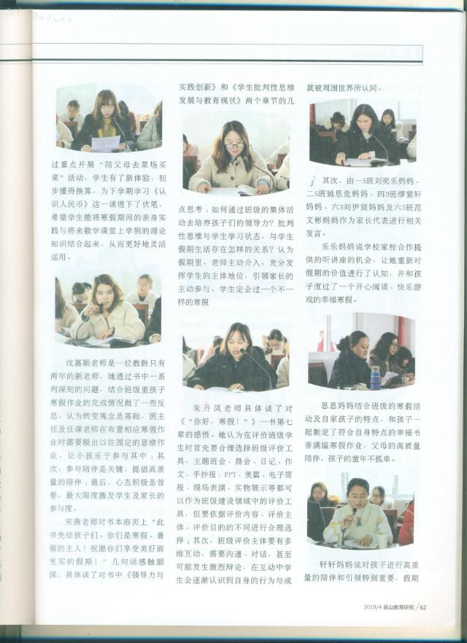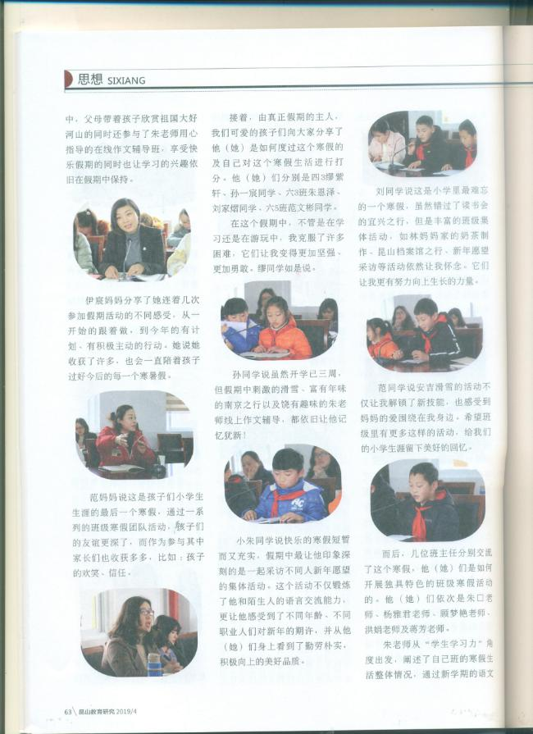

教导处副主任兼人事秘书：苏昕《小学英语课堂教学评价的现状及有效策略》 《西部论丛》 国家级 2019.03下
